Hot Potatoes software

Charakteristika
Hot Potatoes je software, který učiteli umožňuje vytvářet následující typy cvičení ve formátu htm:
- JMatch – přiřaďte k anglickému slovíčku správný obrázek, český ekvivalent,
- JCloze – doplňte chybějící slovo do textu,
- JCross – vyluštěte křížovku,
- JMix – utvořte větu se správným slovosledem,
- JQuiz –odpovězte na uvedenou otázku, vyberte si z několika možností.

Návod na vytvoření jednoduchého cvičení ve formátu JQuiz
  - Do kolonky Title napište název cvičení, do pole pod ním první otázku (Where does the British Queen live?).
  - K písmenům A-… doplňte možnosti a v malých čtverečcích vlevo zatrhněte správné odpovědi. Vpravo doplňte zpětnou vazbu pro žáka, která se objeví v případě vybrání příslušné odpovědi.
  - Další otázku přidáte, kliknete-li na šipku směřující nahoru vedle písmene Q.
  - Klikněte na ikonu diskety a uložte cvičení ve formátu jqz.
  - Klikněte na ikonu modré pavučiny a uložte cvičení pod stejným jménem znovu, tentokrát však ve formátu htm. Oba soubory je třeba uložit do téže složky!

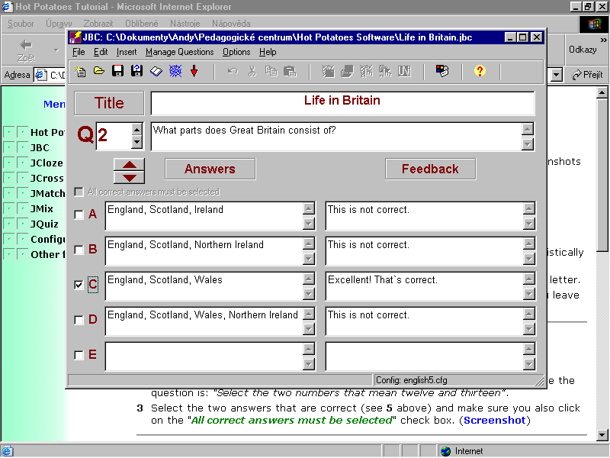
Vzhled cvičení
- Klikněte na tuto ikonu, abyste změnili barvu textu, lišt a pozadí daného cvičení. Zvolte kartu Appearance.
- Klikněte na OK a pak nezapomeňte změny uložit.
- Podle potřeby lze rovněž měnit popisky na tlačítkách, hodnotící komentáře, či nepotřebná tlačítka úplně zrušit. Vše pod stejnou ikonou, jenže na kartách Buttons, Titles/Instructions, atd. , jestliže chcete test časově omezit, dejte Include a timer a nastavte povolený čas.

Vložení textu (test na porozumění čtenému)
- Cvičení ve formátu JQuiz lze doplnit textem, na základě kterého žák vybírá správnou odpověď. Klikněte na ikonu otevřené knihy.
- Zatrhněte Include a reading text a text napište do pole níže, nebo jej převezměte z dříve vytvořeného textového souboru – klikněte na Browse.

Vložení obrázku
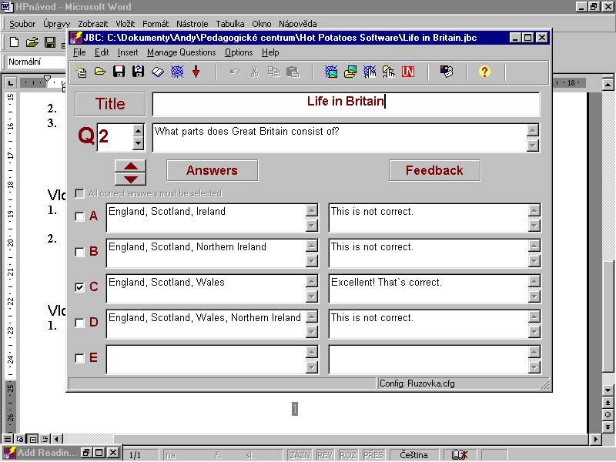
- Obrázek musí být ve stejné složce, jako jsou ostatní soubory vašeho cvičení (ty s příponami jqz a htm).
- Klikněte třeba za poslední písmeno názvu vašeho cvičení a pak na ikonu: Najděte požadovaný obrázek ve složce na vašem počítači.

Vložení audia
Podobně jako při porozumění čtenému lze koncipovat i porozumění mluvenému. Základním předpokladem je audio soubor uložený na stejném místě disku vašeho počítače, jako jsou testové otázky. (Podobným způsobem lze vkládat i odkaz na jakýkoliv soubor na internetu.)
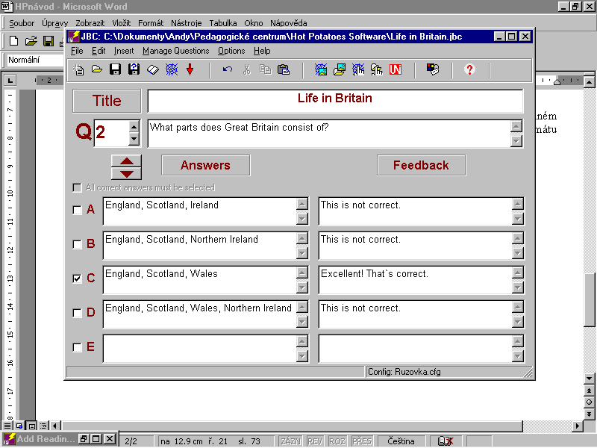
- Vytvořte si soubor otázek (ve formátu JBC, JQuiz) a v místě, kde chcete umístit pokyn Click here to hear the text, umístěte kurzor. Klikněte na ikonu :
- Najděte požadovaný zvukový soubor a klikněte na Otevřít.
- V následujícím dialogovém okně se objeví název vašeho zvukového souboru a v poli Link můžete zadat pokyn Click here to hear the text.
- Dejte OK, změny uložte standardním způsobem (viz Návod na vytvoření.., body 4-5).

Jak vytvořit křížovku ve formátu JCross
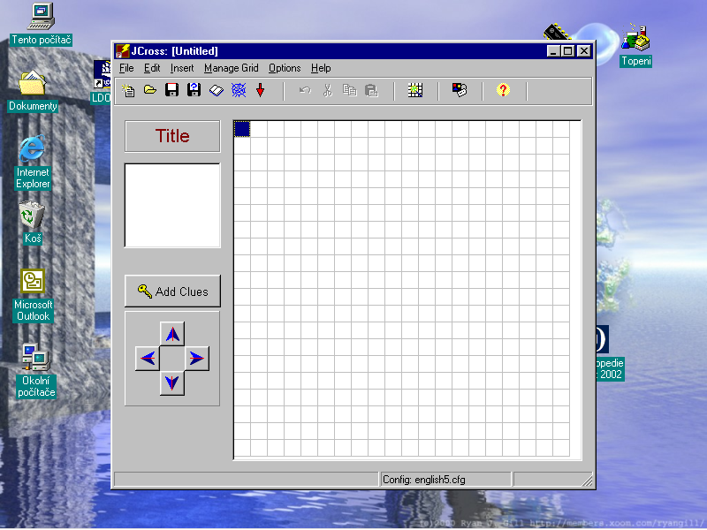
- Pojmenujte svou křížovku a klikněte na ikonu, která automaticky vytvoří síť pro vámi zadaná slova.
- Zadejte každé slovo na nový řádek a klikněte na Make the grid.
- Pro zadání definic klikněte na Add clues, označte slovo a do pole pod seznamem napište definici. Klikněte na OK.
- Pokud nechcete použít definice požadovaných slov, můžete do pole pod seznamem umístit odkaz na obrázek – klikněte na Insert – Picture. Použité obrázky musí být opět uložené ve stejné složce jako křížovka!

Řazení více cvičení za sebou
Program umožňuje zřetězení více cvičení (i různých typů) za sebou. A to následovně:
- Klikněte na ikonu a zvolte kartu Buttons. V části Navigation zatrhněte Include “Next Exercise“ Button a po kliknutí na Browse najděte cvičení, které má následovat.
- Tlačítko Back umožní návrat na předcházející cvičení.

Užitečné odkazy
http://web.uvic.ca/hrd/hotpot/ - Hot Potatos Home Page
http://atschool.eduweb.co.uk/rgshiwyc/school/curric/HotPotatoes/UseHotPotatoes.htm -Tutorial

